职业病危害告知卡
作业场所产生粉尘,对人体有损害,请注意防护
粉尘  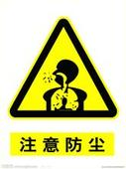  注意防尘 | 健康危害 | 理化特性
 | 长期接触生产性粉尘的作业人员，当吸入的粉尘量达到一定数量即可引发尘肺病，还可以引发鼻炎、咽炎、支气管炎、皮疹、眼结膜损害等。 | 无机性粉尘、有机性粉尘、混合性粉尘
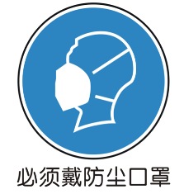  必须戴防尘口罩 | 应急处理
1、电焊作业中如发生不适症状或中毒现象，应立即停止工作，脱离现场到空气新鲜处；

2、发现身体状况异常时要及时去医院进行检查治疗。

 | 注意防护
 | 必须佩戴个人防护用品，按时、按规定对身体状况进行定期检查、对除尘设施定期维护和检修，确保 除尘设施运转正常，作场所禁止饮食、吸烟
急救电话 ：120 消防电话 ：119
职业病危害告知卡
作业场所产生噪声,对人体有损害,请注意防护
噪声Noise  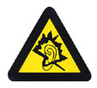  噪声有害 | 健康危害 | 理化特性
 | 致使听力减弱、下降，时间长可引起永久耳聋，并引发消化不良，呕吐、头痛、血压升高、失眠等全身性病症。 | 声强和频率的变化都无规律，杂乱无章的声音。
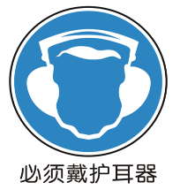 | 应急处理
 | 使用防声器如：耳塞、耳罩、防声帽等。如发现听力异常，则到医院检查、确诊。
 | 注意防护
 | 利用吸声材料或吸声结构来吸收声能：佩戴耳塞、隔声间、隔声屏，将空气中传播的噪声挡住、隔开。
急救电话 ：120 消防电话 ：119

